Муниципальное образовательное учреждение дополнительного образования
Дворец детского (юношеского) творчества им. В. П .Чкалова

Методическая разработка

«Нюансы аккомпанемента дробных движений и ключей русского народного танца»

Автор:
Шалин Павел Владимирович
Концертмейстер художественно-эстетического отдела
МБУ ДО ДДТ им. В. П. Чкалова

Г. Нижний Новгород
2024 г.

План методической разработки:
- Введение
- Теоретическая часть
- Практические советы
- Заключение
- Список литературы

Цель методической разработки:

Помощь начинающим концертмейстерам в освоении принципов музыкального сопровождения дробных движений русского народного танца.

Задачи методической разработки:

- Изучение особенностей дробных движений и ключей
- Разбор нюансов подбора музыкального материала
- Освоение приемов синхронизации музыки и хореографии
- Развитие навыков импровизации в аккомпанементе
Целевая аудитория:
- Педагоги хореографических отделений ДШИ, училищ и вузов
- Концертмейстеры, работающие с народными коллективами
- Руководители ансамблей народного танца
- Студенты хореографических и музыкальных специальностей
- Хореографы, занимающиеся постановкой народных танцев

- Введение

Русский народный танец не просто набор хореографических элементов, а многогранное культурное явление, в котором воплощены многолетние традиции, национальный характер и самобытность народа. Он формировался на протяжении столетий под влиянием обрядов, праздников, трудовых процессов и бытовых традиций, став неотъемлемой частью духовной жизни общества.

Дробные движения и ключи – одни из самых ярких и технически сложных элементов русского народного танца. Они требуют от исполнителя отточенной координации, четкого ощущения ритма и свободного владения техникой ног.

На мой взгляд, актуальность темы обусловлена тем, что грамотное музыкальное сопровождение дробных движений и ключей не только раскрывает выразительность исполнения и подчеркивает национальный колорит, но так же создает необходимую энергетику и позволяет передать нюансы характера.

Особенности дробных движений отражают региональные традиции и делятся на мужские и женские. Мужской дроби характерна мощь и акцентированность ударов всей стопы, передавая силу и удаль. Женская дробь более легкая, с мелкими ударами подушечкой стопы, выражающая грацию. Широки региональные варианты исполнения дробей, к примеру, от Уральских (размашистых, открытых), до центральных областей России (более филигранных и бисерных).

Ключи выполняют важную композиционную функцию:
- служат завершением танцевальной фразы;
- фиксируют окончание комбинации;
- создают эффектную кульминацию;
- могут включать элементы импровизации характерные для народной традиции
Роль аккомпанемента невозможно переоценить, т.к. он задает темп и ритм, подчеркивает акценты, создает эмоциональную составляющую, помогает исполнителям синхронизировать движения. Традиционно аккомпанемент исполняли народные инструменты – гармонь, баян, балалайка и ударные инструменты. Их тембры и технические особенности идеально подходят для выполнения данных функций.
Материалы данной разработки могут использоваться как на уроках народно-сценического танца для освоения дробных комбинаций, так и для самостоятельного изучения особенностей аккомпанемента к русскому народному танцу. Освоение предложенных методик позволит добиться гармоничного взаимодействия музыки и танца, сохраняя традиции русского народного творчества.

- Теоретическая часть
Дробные движения и ключи зародились в народной среде как элемент праздничных гуляний, обрядов, игр. Их развитие шло параллельно с формированием народной музыки. Так, например, в XV-XVI веках дроби использовались в скоморошьих представлениях, позднее став часть деревенских танцев. В XIX-XX вв они входят в сценические постановки народных танцев, получив в дальнейшем систематизацию в методиках преподавания народно-сценических танцев.
Дробь – серия коротких, четких ударов ногами об пол, создающий определенный ритмический рисунок. Существует несколько видов дробей:
  - Простая дробь. Исполняется на месте в размере $\frac{2}{4}$, ритм $\frac{1}{4}$ +$\frac{1}{4}$, техника удара всей стопой поочередно правой и левой ногой. В аккомпанементе аккорды на сильные доли такта. Пример – «раз» удар правой, «и» пауза, «два» удар левой, «и» - пауза.
  - Двойная дробь. Исполняется в размере $\frac{2}{4}$, ритм $\frac{1}{8}$ +$\frac{1}{8}$, два удара ногой на одну четверть. Первый удар короткий – каблуком, второй всей стопой. Пример – на «раз» короткий удар каблуком правой ноги, затем сильный удар всей стопой. В аккомпанементе бас на первую восьмую, аккорд на вторую.
  - Тройная дробь (триоль). Исполняется в размере $\frac{2}{4}$. Ритм - три шестнадцатых на одну четверть. Техника – короткий удар каблуком → короткий удар носком → сильный удар всей стопой. В аккомпанементе четкое выделение сильных и слабых долей.
  - Дробь с притопами. Исполняется в размере $\frac{4}{4}$. Схема: притоп правой → дробь левой → притоп левой → дробь правой. Ритм $\frac{1}{4}$ + $\frac{1}{8}$ + $\frac{1}{8}$ + $\frac{1}{4}$ + $\frac{1}{8}$ + $\frac{1}{8}$, характер энергичный, в аккомпанементе акцентированные аккорды на притопы и легкие восьмые в дроби.
  - Мелкая дробь. Размер $\frac{2}{4}$, быстрый темп. Ритм – серия шестнадцатых. Поочередные легкие удары подушечкой стопы и каблука. В аккомпанементе арпеджио шестнадцатых либо вариации с похожими группировками.
  - Дробь с подскоками. Размер $\frac{2}{4}$. Схема исполнения: подскок на левой → удар правой → подскок на правой → удар левой. Ритм $\frac{1}{4}$ + $\frac{1}{4}$ + $\frac{1}{4}$ + $\frac{1}{4}$. Характер легкий, воздушный. В аккомпанементе стаккато аккордами.
  - Переменный дробный ход. Исполняется в размере $\frac{4}{4}$. Правая → левая → левая → правая → притоп. Ритм $\frac{1}{8}$ + $\frac{1}{8}$ + $\frac{1}{8}$ + $\frac{1}{8}$ + $\frac{1}{4}$. Исполняется с продвижением вперед ,по кругу. Аккомпанемент: бас-аккорд на сильные доли с восьмыми в правой руке.
Техника исполнения данных дробей может выполняться с прямым или слегка наклоненным вперед корпусом, руки при этом находятся в положении первой позиции « на поясе» или во второй «в стороны».
Ключ – завершающий элемент комбинации, подчеркивающий окончание действия.
- Простой ключ (размер $\frac{2}{4}$):
  - два притопа: «раз» — правой, «и» — левой;
  - исполняется статично или с небольшим поворотом;
  - аккомпанемент: мощный аккорд на первый притоп, тихий на второй
- Сложный ключ (размер $\frac{4}{4}$):
  - схема: дробь правой → притоп левой → поворот → дробь левой;
  - может включать хлопки, подскоки;
  - аккомпанемент: синкопы, акценты на поворотах.
- Завершающий ключ (размер $\frac{2}{4}$):
  - схема: прыжок на двух ногах → притоп правой → притоп левой;
  - сопровождается резким движением рук вверх;
  - аккомпанемент: ферма́та на аккорде.
- Ключ с поворотом (размер $\frac{4}{4}$):
  - схема: дробь → поворот на 180° → дробь → поворот на 180°;
  - ритм: сложный, с синкопами;
  - требует хорошей координации;
  - аккомпанемент: ускорение темпа на поворотах.
- Парный ключ (размер $\frac{2}{4}$):
  - синхронное выполнение ключа партнёрами с обходом
  - схема: притоп → шаг навстречу → притоп → отход назад
  - ритм:$\frac{1}{4}$ + $\frac{1}{4}$ + $\frac{1}{4}$ + $\frac{1}{4}$ ​;
  - подчёркивает взаимодействие танцоров
  - в аккомпанементе зеркальное отражение партий партнеров
Ключи в танце выполняют различные функции, такие как: композиционная (завершение фразы), эмоциональная (подчеркивание кульминаций), ритмическая ( устойчивость темпа) и стилистическая ( передача национального колорита).
Различают ритмические варианты дробей:
- равномерные: $\frac{1}{4}$​, $\frac{1}{8}$​, $\frac{1}{16}$​ и прочие..
- синкопированные: акценты на слабые доли (например, $\frac{1}{8}$ +$\frac{1}{4}$​ +$\frac{1}{ 8}$);
- сложные: комбинации длительностей (триоли др.);
- пунктирные ритмы: ($\frac{3}{16}$​+$\frac{1}{16}$​).
Музыкальные размеры определяются и зависят от составляющих дроби метро-ритмических основ. В основном это - $\frac{2}{4}$ для простых дробей и ключей, $\frac{4}{4}$ для сложных комбинаций, $\frac{6}{8}$ для лирических вариантов. Так же существуют смешанные размеры, используемые в региональных вариантах.
Темповая основа движений соответствует биению метронома в 60 -80 ударов (медленный темп) – для отработки техник, 90-110 (средний темп) – пред концертные варианты исполнений и 120-160 – концертные прогоны в быстром темпе.

- Практические советы
Дроби в русском народном танце обычно сопровождаются ритмичной, задорной музыкой. Существуют отдельные пляски и танцевальные композиции состоящие целиком из дробных движений. «Дробушечка», «Топотуша», «Дроботуха», «Топотуха» - вот пример некоторых из них. Как мы видим, сами названия данных переплясов характеризуют главенствующий стиль – дробные удары ног. 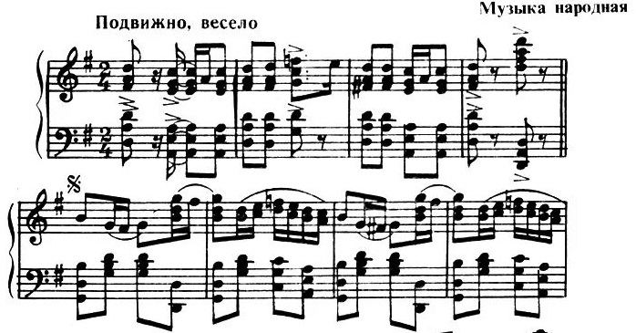
рис. №1 «Топотуха»
Как вы видим из примера, в музыке подчеркиваются сильные и относительно сильные доли, присущ четкий аккомпанемент.
В работе концертмейстера основной задачей является правильный подбор репертуара, подходящего для работы над тем или иным приемом. В данном случае нет универсальных произведений, которые подойдут под любые комбинации. Концертмейстеру необходимо «предслышать» необходимый аккомпанемент. Это одно из необходимых условий успешной работы, которое поможет в освоении учащимися материала. Вот основные условия в выборе произведений:
- Соответствие характеру:
  - задорные дроби — быстрые плясовые в размере $\frac{2}{4}$ или $\frac{4}{4}$;
  - лирические дроби — мелодии в $\frac{6}{8}$ с мягким аккомпанементом;
  - мужские дроби — мощные аккорды, низкие регистры;
  - женские дроби — лёгкие арпеджио, высокие регистры.
Здесь необходимо отметить, что часть танцевальных мелодий при смене тесситуры и фактуры исполнения могут прекрасно соответствовать различным характерам и подходить как женским там и мужским движениям, не искажая при этом музыкальный материал. Поэтому концертмейстеру необходимо свободно владеть инструментом и осваивать импровизационные навыки.
- Ритмическая чёткость:
  - выделение сильных долей басами;
  - дублирование акцентов аккордами;
  - использование синкоп для подчёркивания динамики;
  - чёткая пульсация восьмыми или шестнадцатыми.
Вот некоторые примеры произведений: «Камаринская», «Барыня», «Во саду ли в огороде», «А я по лугу», «Лето» (из репертуара балета И. Моисеева) и др.
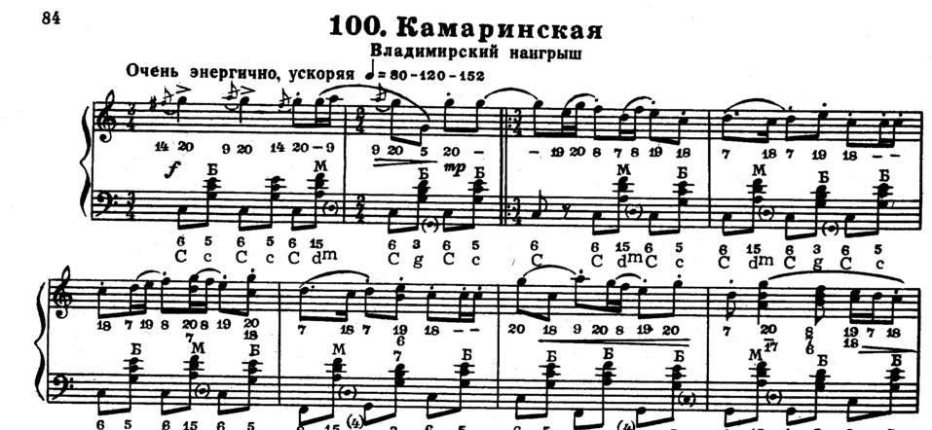 Рис. №2

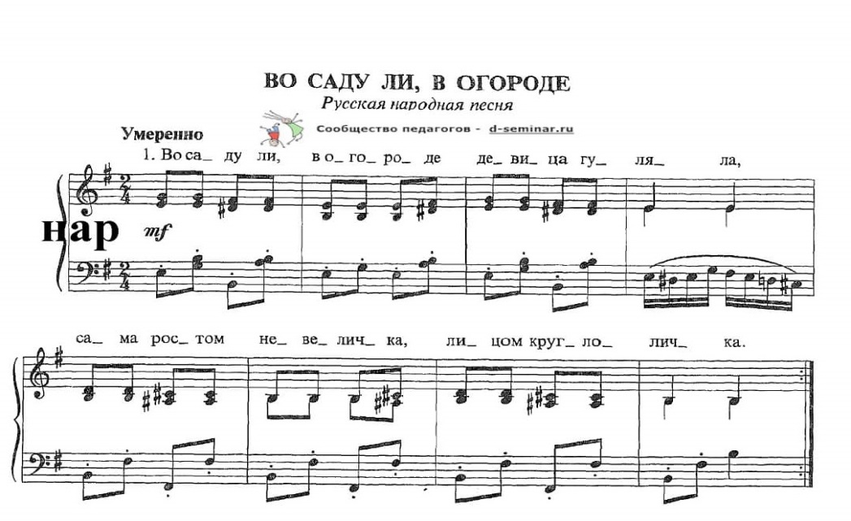 Рис. №3
Как видно из примера на рисунке №2 плясовой «Камаринская» характерен дробный ритм, который определенным образом облегчит изучение сложных дробей, т.к. будет поддерживать постоянный метро-ритмический рисунок.
Для успешной работы по освоению дробных фигур с учениками, концертмейстеру необходимо выполнить ряд задач. Хочу выписать некоторые советы, которые помогут в этом.
Во-первых, заранее обсудите с педагогом структуру комбинации. Это сэкономит и время силы. Будьте готовы к спонтанной импровизации, так как ученики часто делают ошибки и сбиваются с ритма при изучении новых приемов. Постоянно варьируйте структуры аккомпанемента – это поможет избежать монотонности. Учитывайте силу звучания инструмента и его динамические возможности, ведь дроби и ключи часто способны заглушать даже фонограммы, поэтому в таких условиях выбирайте максимально звонкий диапазон инструмента. Так же при работе с данными техническими элементами не пренебрегайте использовать динамические контрасты, они помогут наставников прислушиваться к музыкальному материалу. Функция аккомпанемента баяна, а точнее басы являются главным звеном в фактуре, поэтому я бы настоятельно рекомендовал обращать внимание на его исполнение – не стоит залиговывать его с аккордом левой руки, но и слишком легковесное исполнение не будет правильным, здесь необходима «золотая середина».
Общие принципы аккомпанемента дробей:
  - Четкость ритма. Ритмический рисунок аккомпанемента должен соответствовать движениям танцора.
  - Выделение акцентов. Сильные доли такта подчеркиваются более динамично, слабые – облегченной фактурой.
  - Гибкость темпа. В танце темп может варьироваться: ускоряться в кульминациях, замедляться перед ключами. Концертмейстер должен чутко реагировать на изменения.
  - Соответствие характеру. Задорные дроби требуют яркого, энергичного музыкального сопровождения; лирические – плавного, мягкого аккомпанемента.
  - Прозрачность фактуры. Не забивать удары ног аккомпанементом – оставлять звуковое пространство для восприятия ритма дроби.
Работа с фактурой:
- чередование аккордов и арпеджио для разнообразия;
- использование октав в басу для мощных мужских дробей;
- высокие регистры для женских бисерных дробей;
- затихание только для завершающих ключей (ферма́т).
Динамика:
- crescendo в длинных комбинациях дробей;
- diminuendo перед ключами;
- резкие динамические контрасты для выделения акцентов;
- p (пиано) в затактах, f (форте) на сильных долях.
Ритмические приёмы:
- затакты для подготовки движений;
- синкопы для подчёркивания слабых долей;
- пунктирные ритмы для выразительности;
- триоли в лирических вариантах.
При работе нужно учитывать возрастные особенности танцоров. Для начинающих основным фактором является четкий ритм, желательная минимизация синкоп и сбивок. Для более взрослых и опытных учеников стоит включать сложные ритмические элементы, синкопированные ритмы и быстрый темп комбинаций. Для ансамблевого творчества первостепенной задачей является достижение баланса между исполнителями и учет акустических особенностей зала.
Необходимо заметить, что все рекомендации носят достаточно условный характер и определяются степенью мастерства и опытом концертмейстера.

- Заключение
Настоящая методическая разработка посвящена нюансам аккомпанемента дробных движений и ключей в русском народном танце – ключевых элементов, во многом определяющих выразительность и аутентичность исполнения. Грамотный аккомпанемент не просто сопровождает движения – он раскрывает их внутреннюю энергию, делает танец по-настоящему живым и выразительным. Освоение предложенных методик позволит добиться гармоничного взаимодействия музыки и хореографии, сохранить богатство традиций русского народного танца.

5. Список литературы:
- Климов А. «Основы русского народного танца». — М.: Издательство МГИК, 1994.
- Богданов Г. «Русский народный танец». — М., 1995.
- Голейзовский К. Я. «Образы русской народной хореографии». — М., 1964.
- Народные песни и наигрыши для баяна/гармони: сборники фольклорных материалов.
- Методические пособия по народно-сценическому танцу для хореографических училищ.

